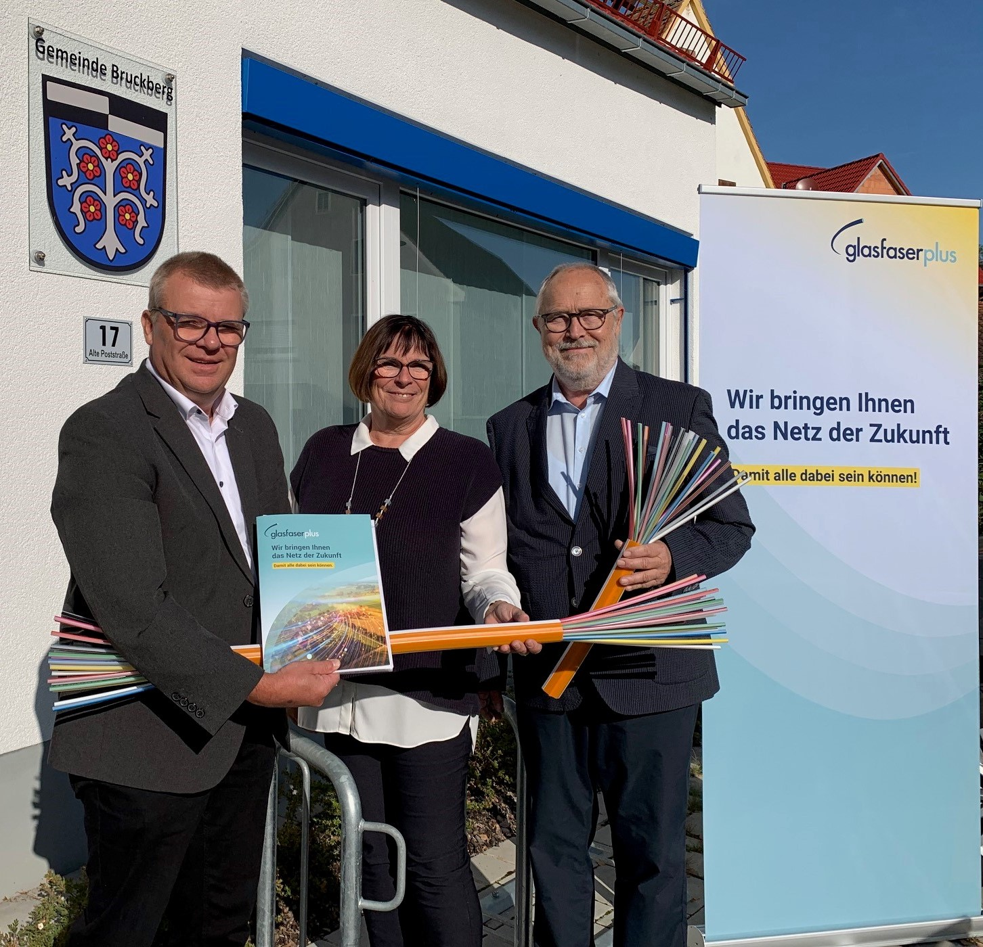

Bildunterschrift Förderprogramm Bruckberg

v.l.n.r.:  Markus Winter (GlasfaserPlus), Erste Bürgermeisterin Ursula Weiss, Michael Langer (Breitbandberatung Bayern)

Copyright: Markus Winter, GlasfaserPlus